Отделение профилактики безнадзорности несовершеннолетних
Памятка

ИНФОРМАЦИЯ ДЛЯ РОДИТЕЛЕЙ И ДЕТЕЙ
- Следует быть осторожным во время гололеда: не спешить при ходьбе, не бегать, не обгонять прохожих.
- Требуется соблюдать правила безопасности возле водоемов, не ходить по льду.
- Необходимо соблюдать правила пожарной безопасности, быть особо острожными с петардами, фейерверками, бенгальскими огнями.
- Во время катания на коньках требуется соблюдать дистанцию в 3-4 метра, слушать указания инструктора.
- Во время катания на коньках необходимо соблюдать дистанцию с другими катающимися, стараться обходить людей, которые плохо катаются, а также тех, кто выполняет различные трюки, во избежание столкновения.
- При падении на катке руки нужно держать близко к телу, а также как можно быстрей стараться подняться на ноги.
- Не рекомендуется ходить вблизи домов во избежание падения снега и сосулек с крыш.
Зимние каникулы - у ребят много свободного времени. Зима всегда радует нас снегом и морозами. С одной стороны - это здорово: санки, снежки, с другой - скользкие дороги, соблазн покататься на льду реки, возможность простудиться. Будьте внимательны!

Техника безопасности несовершеннолетних во время каникул.

Соблюдай правила ПДД

Соблюдай правила пожарной безопасности и обращения с электроприборами

Соблюдай правила поведения в общественных местах

Соблюдай правила личной безопасности на улице

Соблюдай правила поведения, когда ты один дома

Не играй с острыми, колющими и режущими, легковоспламеняющимися и взрывоопасными предметами, огнестрельным и холодным оружием, боеприпасами.

Не употребляй лекарственные препараты без назначения врача, наркотики, спиртные напитки, не кури и не нюхай токсические вещества.

Правила поведения, когда ты один дома

1. Открывать дверь можно только хорошо знакомому человеку.

2. Не оставляй ключ от квартиры в "надежном месте"
Правила личной безопасности на улице
- Если на улице кто-то идёт и бежит за тобой, а до дома далеко, беги в ближайшее людное место: к магазину, автобусной остановке.
- Если незнакомые взрослые пытаются увести тебя силой, сопротивляйся, кричи, зови на помощь: "Помогите! Меня уводит незнакомый человек!"
- Не соглашай ни на какие предложения незнакомых взрослых.
- Никуда не ходи с незнакомыми взрослыми и не садись с ними в машину.
- Никогда не хвастайся тем, что у твоих взрослых много денег.
- Не приглашай домой незнакомых ребят, если дома нет никого из взрослых.
- Не находись на улице с наступлением темноты.
Правила дорожного движения
- Проходи по тротуару только с правой стороны. Если нет тротуара, иди по левому краю дороги, навстречу движению транспорта.
- Дорогу переходи в том месте, где указана пешеходная дорожка или установлен светофор. Дорогу переходи на зелёный свет.
- Когда переходишь дорогу, смотри сначала налево, потом на право.
- Если нет светофора, переходи дорогу на перекрёстке. Пересекать улицу надо прямо, а не наискось.
- Не переходи дорогу перед близко идущим транспортом.
- На проезжей части игры строго запрещены.
Правила пожарной безопасности и обращения с электроприборами
Запрещается:
- Бросать горящие спички в помещениях.
- Небрежно, беспечно обращаться огнём.
- Включать в одну розетку большое количество потребителей тока.
- Использовать неисправную аппаратуру и приборы.
- Пользоваться повреждёнными розетками. Пользоваться электрическими утюгами, плитками, чайниками без подставок из несгораемых материалов.
- Пользоваться электрошнурами и проводами с нарушенной изоляцией.
- Оставлять без присмотра топящиеся печи.
- Ковырять в розетке пальцем и другими предметами.
- Самим чинить и разбирать электроприборы.
Разрешается:
- Защищать дом от пожара.
- В случае возникновения пожара вызвать пожарную службу.
- Использовать все имеющиеся средства для тушения пожара.
- Подавать сигнал тревоги.
- Встречать пожарных и сообщать им об очаге пожара.
- Знать план эвакуации на случай пожара.
- Кричать и звать на помощь взрослых.
- Двигаться ползком или пригнувшись, если помещение сильно задымлено.
- Вывести из горящего помещения людей, детей.
- Набросить покрывало на пострадавшего.

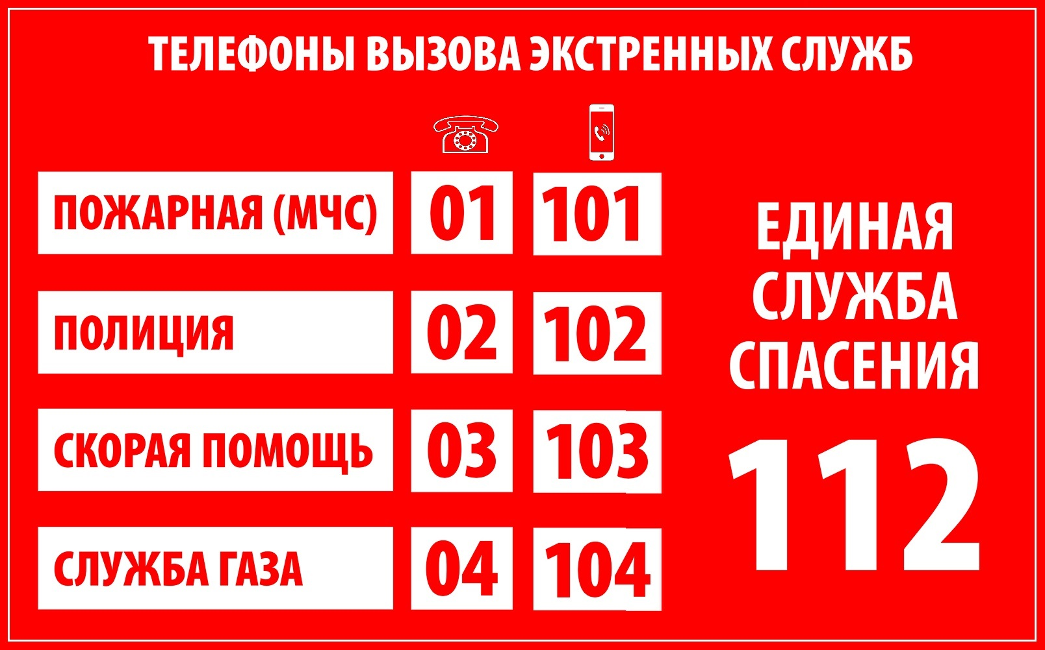
Соблюдение элементарных мер осторожности – залог вашей безопасности!

